Плохих Р.В.¹, Жакупова А.А.², Искакова К.А.³,
Молдагалиева А.Е.³, Абдреева Ш.Т.³

¹д.г.н., ассоц. проф., КазНУ им. аль-Фараби (Алматы, Казахстан)
²к.г.н., КазНУ им. аль-Фараби (Алматы, Казахстан)
³к.г.н., доцент, КазНУ им. аль-Фараби (Алматы, Казахстан)

КОМПЕТЕНТНОСТНАЯ МОДЕЛЬ ВЫПУСКНИКА ОБРАЗОВАТЕЛЬНОЙ ПРОГРАММЫ «6B111 – УСЛУГИ (ТУРИЗМ)» КАЗНУ ИМ. АЛЬ-ФАРАБИ НА ОСНОВЕ СТУПЕНЧАТО-СИСТЕМНОЙ ЛОГИКИ ОЖИДАЕМЫХ РЕЗУЛЬТАТОВ ИЗУЧЕНИЯ УЧЕБНЫХ ДИСЦИПЛИН

В статье рассматривается проблема формирования компетентностной модели выпускника образовательной программы (ОП) «6B111 – Услуги (Туризм)» КазНУ им. аль-Фараби на основе ступенчато-системной логики ожидаемых результатов изучения учебных дисциплин. Раскрыты восемь ключевых процедур, которыми руководствовались разработчики образовательной программы, в числе которых оценки: единства; целостности; полноты; конкретности; процессуальности; модульности; контролируемости; прогностичности. Описаны цель и результаты обучения по образовательной программе. Проиллюстрирована концептуальная модель, использованного разработчиками подхода для конструирования образовательной программы путем изучения на ступенчато-системной основе комплексов учебных дисциплин. Приведены ключевые компетенции выпускника образовательной программы.
Ключевые слова: образовательная программа, услуги, туризм, компетентностная модель, выпускник, КазНУ им. аль-Фараби.

Основные концептуальные установки образовательного процесса в вузах Казахстана в контексте нового ГОСО [1] раскрываются через особенности построения образовательных программ (ОП) в соответствии с классификатором специальностей [2] и компетентностную модель выпускника.
Для создания качественной ОП «6B111 – Услуги (Туризм)» КазНУ им. аль-Фараби её разработчики руководствовались следующими ключевыми процедурами:
1) оценка единства: определение уровня соответствия парадигмальной определенности, критерию единства концептуально-теоретических основ и стратегическим ориентирам государственных документов и зарубежных трендов высшего образования;
2) оценка целостности: определение уровня взаимообусловленности и согласованности обязательного, вузовского и выборного компонентов, которые в совокупности формируют «компетентностную среду» и целостный комплекс технологического обеспечения структуры образовательного процесса;
3) оценка полноты: определение выборных и практических компонентов, необходимых и достаточных для реализации цели ОП;
4) оценка конкретности: определение всех характеристик и связей элементов содержания ОП, влияющих на способы реализации образовательного процесса;
5) оценка процессуальности: определение схемы построения ОП в соответствии со спецификой специального профессионального содержания и его последовательным изложением (ступенчато-системная логика ожидаемых результатов изучения системы учебных дисциплин), а также раскрытие методов, организационных форм, средств обучения для оптимального регламентирования процесса реализации ОП;
6) оценка модульности: определение уровня соответствия структурных модулей ОП критерию динамичности индивидуального развития и заказа профессиональной сферы и критерию свободного выбора студентами дисциплин для формирования желаемых результатов обучения с сохранением супервайзерской функции педагога;
7) оценка контролируемости: определение уровня определенности результатов обучения, адекватности технологии их оценивания, фиксации, корректировки в рамках сформированной композиции содержания по этапам освоения (1–4 курсы);
8) оценка прогностичности: определение уровня учета в компонентах по выбору будущих вероятных потребностей профессиональной сферы исходя из существующих трендов для увеличения востребованности выпускников.
Цель ОП «6B111 – Услуги (Туризм)» КазНУ им. аль-Фараби определена следующим образом – подготовить высококвалифицированных, полиязычных, конкурентоспособных бакалавров, обладающих теоретическими знаниями и практическими навыками для работы в индустрии туризма. Достижение поставленной цели ориентировано на получение следующих результатов обучения в отношении выпускников:
обладает знаниями основ теории и методологии туризма, положений международных конвенций и документов ЮНВТО, методов и технологий работы со специальной информацией;
знает нормативно-законодательную базу в сфере туризма и гостеприимства, основы территориальной организации и экономических отношений в отраслевом контексте;
применяет методы и навыки работы с современной техникой, компьютерными программами, интернет-технологиями, GDS в профессиональной деятельности;
рассчитывает потребность предприятий организаций туризма и гостеприимства в материальных, финансовых и иных ресурсах;
применяет методы исследования туристского рынка и способы взаимодействия с субъектами внешней среды для формирования и поддерживания партнерской сети;
использует методы маркетинговых исследований для продвижения и реализации продуктов и услуг туризма и гостеприимства;
управляет командой, оценивая эффективность ее работы по реализации производственной задачи, туристского проекта;
обеспечивает продажу и продвижение турпродуктов и услуг предприятий туризма и гостеприимства;
владеет основами туроперейтинга, проектирования, создания турпродукта, технологий среды Интернет;
поддерживает корпоративную культуру предприятий туризма и гостеприимства, участвует в отборе и адаптации персонала, предупреждении и устранении конфликтов;
решает профессиональные проблемы и задачи на основе инновационных подходов к территориальной организации туризма и технологий среды Интернет;
способен выполнять коммуникации с глубоким обоснованием позиции для решения задач межличностного и межкультурного взаимодействия в ходе профессиональной деятельности.
Все указанные результаты обучения будут получены путем изучения на ступенчато-системной основе комплексов учебных дисциплин. На рисунке 1 отражена концептуальная модель использованного разработчиками подхода для конструирования ОП «6B111 – Услуги (Туризм)», а на рисунке 2 – взаимосвязи ожидаемых результатов изучения учебных дисциплин с компетентностной моделью выпускника образовательной программы.
Выпускники ОП «6B111 – Услуги (Туризм)» КазНУ им. аль-Фараби будут способны:
1) демонстрировать знание основных этапов развития индустрии туризма Казахстана и новейшей истории республики; основные закономерности функционирования и развития природы и общества в связи с профессиональной областью; уметь адекватно ориентироваться в современной ситуации и принимать ответственные решения; свободно и творчески интерпретировать специальные знания;
2) контекстуализировать специальную информацию для компетентного языкового и лингвокультурологического применения в ходе полиязычного и поликультурного общения, обобщать данные для выбора путей их использования, демонстрировать способность находить организационно-управленческие решения в нестандартных ситуациях и готовность нести за них ответственность;

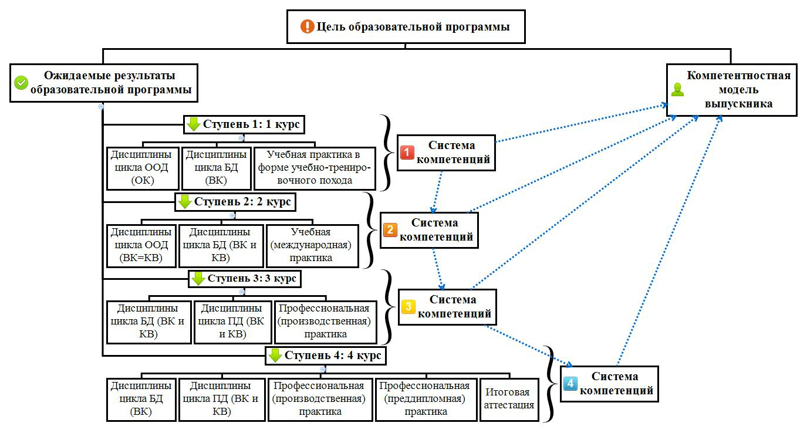

Рисунок 1 – Концептуальная модель ступенчато-системной логики
Конструирования ОП «6B111 – Услуги (Туризм)»

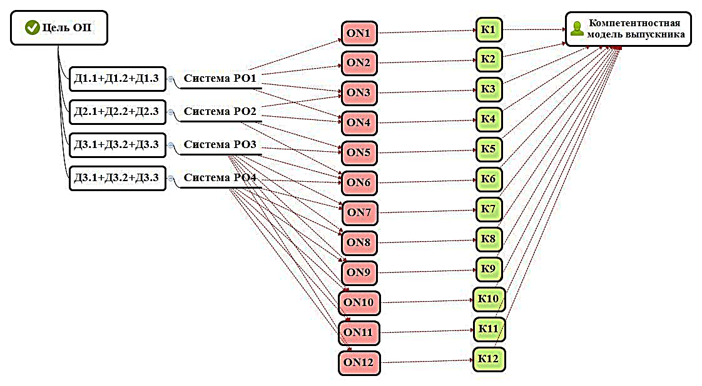
Условные обозначения: Д – учебные дисциплины; РО – системы результатов изучения дисциплин; ON – ожидаемые результаты образовательной программы; К – компетенции выпускника.

Рисунок 2 – Взаимосвязи ожидаемых результатов изучения учебных дисциплин
с компетентностной моделью выпускника ОП «6B111 – Услуги (Туризм)»

3) демонстрировать глубокое понимание теории и методологии науки о туризме, основных понятий и терминов в связи с документами ЮНВТО, национальными нормами и законодательными актами, сознание специфики и важности работы в команде, нахождения компромиссов и формирования собственного обоснованного мнения в связи с позицией коллектива;
4) анализировать научные и практические проблемы территориальной организации сферы туризма, методологические и прикладные основы организации туристского хозяйства и его отдельных предприятий с учетом природных и социально-экономических условий; управлять коммуникативными каналами; обосновывать применение принципов патриотизма, гражданственности, толерантности и мультикультурности как предпосылок развития современного глобального общества;
5) применять теоретико-методологическое обеспечение развития туризма и системы территориальной организации туризма для условий Казахстана с учетом действующих государственных и региональных программ развития туристской отрасли; иметь целостное представление о географии международного туризма, определять тенденции его развития и факторы формирования современного состояния;
6) применять организационные и поведенческие компетенции в организации и проведении экскурсий и туристских путешествий, организации туристско-краеведческой работы, проведении комплексных и отраслевых краеведческих исследований; использовать навыки техники и тактики туризма, стратегического и операционного мышления;
7) использовать эффективные методы ценообразования с учетом принципов и особенностей организации предпринимательской деятельности туристского предприятия, а также методы ведения бухгалтерского учета на предприятиях и в организациях туристской сферы с учетом современных автоматизированных систем;
8) составлять и интерпретировать туристские картографические материалы, включая тематические карты туристско-рекреационного содержания, данные геоинформационных систем (ГИС), использовать картографический метод в туристских исследованиях и работать с электронными картами в формате ГИС; быть способным к самообучению по завершении ОП и расширению компетенций на основе информационных и образовательных технологий;
9) уметь работать с современными инструментами анализа и регулирования рынка и маркетинга; формировать маркетинговую политику туристского предприятия; исследовать структуру туристской системы и взаимосвязи между туристскими предприятиями, учреждениями и организациями материальной и нематериальной сфер производства, обеспечивающими производство, распределение, обмен и потребление товаров и услуг для туристов, освоение и эксплуатацию туристско-рекреационных ресурсов и создающими материально-техническую базу туризма;
10) организовывать туроператорскую деятельность с учетом особенностей формирования и продвижения туристского продукта на разных туристских рынках;
11)использовать знания в области государственного регулирования отношений в сфере туризма и управления качеством туристских услуг, системы лицензирования и технического регулирования (стандартизации и сертификации) услуг на национальном, региональном и международном уровнях; решать вопросы классификации и классификаторов туристских у слуг для управления качеством;
12) организовывать менеджмент качества в области оказания туристских услуг, подбор и организацию эффективной работы персонала с учетом специфики деятельности туристского предприятия/организации.
Учет требований рынка труда подразумевает, что выпускники ОП должны объединить междисциплинарные и инновационные навыки и компетенции с предметными знаниями, соответствующими уровню развития науки и техники в сфере туризма, чтобы быть в состоянии внести вклад в увеличивающиеся потребности общества и рынка труда. Формирование взаимосвязанных систем ожидаемых результатов обучения и компетенций выпускников основано на укреплении сотрудничества с работодателями для увеличения инновационного, предпринимательского и исследовательского потенциала студентов.
Для обоснованного и репрезентативного привлечения работодателей к участию в проектировании и реализации ОП кафедрой выполнены следующие мероприятия:
- мини-конференция «Курсовое и дипломное проектирование как фактор повышения качества подготовки специалистов» с круглым столом, где обсуждаются современные требования работодателей;
- анкетирование работодателей по вопросам необходимых профессиональных компетенций молодых специалистов индустрии туризма;
- конкурс курсового и дипломного проектирования, где членами жюри стали приглашенные работодатели;
- мероприятие «Лучшая профессия» с участием работодателей, где они выступали и говорили о выпускниках, работающих на предприятиях и о своих требованиях к ним;
- занятия-экскурсии на предприятиях-партнерах;
- встречи с выпускниками кафедры, работающими в сфере туризма и гостеприимства.
Особенности образовательной программы – это закладывание «запаса» возможностей для внедрения новых методов и технологий преподавания и обучения в связи с изменением приоритетов в предметной области, координация и взаимная адаптация учебного плана для уровня бакалавриата с учебным планом для уровня магистратуры, завершенность образования на данном уровне образования, удовлетворение образовательных потребностей обучающихся в зависимости от способностей и возможностей, комплексность работы по профориентации и профессиональной подготовке, постоянный учет требований рынка труда, максимально возможное использование имеющихся информационно-библиотечных ресурсов и учебно-лабораторной базы. Компетенции выпускников отвечают следующим основным требованиям: быть научно и практически обоснованными, соответствовать современным достижениям науки и техники в предметной области; обеспечивать высокую теоретическую, профессиональную и практическую направленность обучения, максимальный учет профиля специальности и специализации, непрерывность фундаментальной подготовки и её последовательность; обеспечивать унификацию модулей и входящих в них компонентов и дисциплин в целях обеспечения формирования потоковых групп и исключать перегрузку дисциплинами по семестрам. Они имеют четкую формулировку и согласовываются с миссией университета, соответствуют запросам потенциальных потребителей (стейкхолдеров), формируют готовность к повышению профессионального уровня и квалификации, обеспечивают баланс личностного развития выпускников, полноценное формирование профессиональных компетенций, морально-этический рост, конкурентоспособность на рынке труда.

Список литературы

1 Об утверждении государственных общеобязательных стандартов образования всех уровней образования / Приказ Министра образования и науки РК от 31.10.2018 г. № 604; зарег. в МЮ РК 01.11.2018 г. № 17669.
2 Об утверждении Классификатора специальностей и квалификаций технического и профессионального, послесреднего образования / Приказ Министра образования и науки РК от 27.09.2018 г. № 500; зарег. в МЮ РК 17.10.2018 г. № 17564.
3 Учебный план образовательной программы «6В11101 – Туризм» (срок обучения – 4 года) КазНУ им. аль-Фараби для набора 2019 года. – Алматы: КазНУ, 2019. – 17 с.

